**杭州市萧山区环境卫生保障中心**

**停车位遮阳棚采购项目**

**交易文件**

交易编号: HW-GYGK-2024818（4）

杭州市萧山区环境卫生保障中心

浙江华域高宇项目管理有限公司

2024 年09月23日

**目 录**

第一部分 交易公告

第二部分 响应人须知

第三部分 交易需求

第四部分 评标方法及评分标准

第五部分 拟签订的合同文本

第六部分 应提交的有关格式范例

# 第一部分 交易公告

项目概况：

杭州市萧山区环境卫生保障中心停车位遮阳棚采购项目的潜在供应商应在乐采云(平台（[https://www.zcygov.cn/）获取（下载）交易文件，并于2024年](https://www.zcygov.cn/）获取（下载）招标文件，并于2021年) 10月10日14点 30分00秒（北京时间）前递交（上传）响应文件

## 一、项目基本情况

项目编号：HW-GYGK-2024818（2）

项目名称：杭州市萧山区环境卫生保障中心停车位遮阳棚采购项目

预算金额：180000元

最高限价：180000元

交易需求：详见交易文件

**合同履约期限：**按交易文件要求

**本项目是否接受联合体交易：**☐**是，**🗹**否**。

# 交易方式：公开竞争

## 二、申请人的资格要求：

1.具有独立承担民事责任能力的独立法人企业。

2.具有良好的商业信誉和健全的财务会计制度；

3.具有履行合同所必需的设备和专业技术能力；

4.具有依法缴纳税收和社会保障资金的良好记录；

5.参加交易活动前三年内，在经营活动中没有重大违法记录；

6.法律、行政法规规定的其他条件；

7、其他特定条件：无

## 三、获取交易文件

**时间：**/至 2024年10月10日，每天上午00:00至12:00 ，下午12:00至23:59（北京时间，线上获取法定节假日均可，线下获取文件法定节假日除外）

**地点（网址）：**乐采云平台(www.lecaiyun.com)

**方式：**供应商登录乐采云平台(www.lecaiyun.com)在线申请获取交易文件（进入“项目交易”应用，在获取交易文件菜单中选择项目，申请获取交易文件）。

**售价（元）：**0

## 四、提交响应文件截止时间、交易时间和地点

**提交响应文件截止时间：**2024年10月10日14点 30 分00 秒（北京时间）

**交易时间：**2024年10月10日14点 30 分00 秒

**交易地点：**乐采云平台(www.lecaiyun.com)

## 五、其他补充事宜

1.供应商认为交易文件使自己的权益受到损害的，可以自获取交易文件之日起3个工作日内，以书面形式向采购人和采购代理机构提出质疑。

2.电子招投标的说明： 1）电子招投标：本项目以数据电文形式，依托“乐采云平台（https://www.zcygov.cn/）”进行交易活动，不接受纸质响应文件。2）投标准备：注册账号--点击“商家入驻”，进行政府采购供应商资料填写；申领CA数字证书---申领流程详见“浙江政府采购网-下载专区-电子交易客户端-CA驱动和申领流程”；安装“政采云电子交易客户端”----前往“浙江政府采购网-下载专区-电子交易客户端”进行下载并安装。3）交易文件的获取：使用账号登录或者使用CA登录政采云平台；进入“项目采购”应用，在获取交易文件菜单中选择项目，获取交易文件。4）响应文件的制作：在“政采云电子交易客户端”中完成“填写基本信息”、“导入响应文件”、“标书关联”、“标书检查”、“公章”、“生成电子标书”等操作。5）采购人、采购机构将依托政采云平台完成本项目的电子交易活动，平台不接受未按上述方式获取交易文件的供应商进行交易活动； 6）对未按上述方式获取交易文件的供应商对该文件提出的质疑，采购人或采购代理机构将不予处理；7）不提供交易文件纸质版。8）响应文件的传输递交：供应商在交易截止时间前将加密的响应文件上传至政府采购云平台，还可以在交易截止时间前直接提交或者以邮政快递方式递交备份响应文件1份。备份响应文件的制作、存储、密封详见交易文件第二部分第15点—“备份响应文件”。9）响应文件的解密：供应商按照平台提示和交易文件的规定在半小时内完成在线解密。通过“政府采购云平台”上传递交的响应文件无法按时解密，供应商递交了备份响应文件的，以备份响应文件为依据，否则视为响应文件撤回。通过“政府采购云平台”上传递交的响应文件已按时解密的，备份响应文件自动失效。供应商仅提交备份响应文件，没有在电子交易平台传输递交响应文件的，交易无效。10）具体操作指南：详见政采云平台“服务中心-帮助文档-项目采购-操作流程-电子招投标-政府采购项目电子交易管理操作指南-供应商”。

## 六、对本次招标提出询问，请按以下方式联系。

1.交易发起人信息

名 称：杭州市萧山区环境卫生保障中心

地址：杭州市萧山区通惠南路207号

项目联系人（询问）： 方莎莎

项目联系方式（询问）： 0571-83686766

2.交易代理机构信息

名 称：浙江华域高宇项目管理有限公司

地址：杭州市萧山区北干街道心意广场2号楼11楼

项目联系人（询问）：陈超

项目联系方式（询问）：0571-22816663

若对项目交易电子交易系统操作有疑问，可登录政采云（https://www.zcygov.cn/），点击右侧咨询小采，获取采小蜜智能服务管家帮助，或拨打政采云服务热线400-881-7190获取热线服务帮助。

CA问题联系电话（人工）：汇信CA 400-888-4636；天谷CA 400-087-8198。

# 第二部分 响应人须知

**前附表**

|  |  |  |
| --- | --- | --- |
| **序号** | **事项** | **本项目的特别规定** |
| 1 | **报价要求** | 有关本项目开展所需的所有费用均计入报价。《响应（交易）一览表》是报价的唯一载体。响应文件中价格全部采用人民币报价。交易文件未列明，而响应人认为必需的费用也需列入报价。  **响应报价出现下列情形的，投标无效：**  **▲响应文件出现不是唯一的、有选择性响应报价的；**  **▲响应报价高于本项目采购预算或者最高限价的;**  **▲报价明显低于其他通过符合性审查响应人的报价，有可能影响产品质量或者不能诚信履约的，未能按要求提供书面说明或者提交相关证明材料，不能证明其报价合理性的;**  **▲《响应（交易）一览表》填写不完整或字迹不能辨认或有漏项的；**  **▲响应人对根据修正原则修正后的报价不确认的。**  **▲资格文件、商务技术文件与报价文件未分开制作。** |
| 2 | **分包或转包** | **（√）**B不同意分包。 |
| 3 | **响应人应当提供的资格、资信证明等文件** | 1. 资格证明文件：见交易文件第二部分11.1。 2. 资信证明文件：根据交易文件第四部分评标标准提供。   ▲**响应人未提供（1）的有效的资格证明文件的，视为响应人不具备交易文件中规定的资格要求，响应无效。** |
| 4 | **交易前答疑会或现场考察** | **（√）**A不组织。 |
| 5 | **样品提供** | 无 |
| 6 | **响应文件**  **的份数** | 本项目实行电子投标。  供应商应准备电子响应文件参与交易：   1. 电子响应文件，按政采云平台项目采购-电子招投标操作指南及本交易文件要求递交。   **▲未传输递交电子响应文件的，投标无效。**  **▲未在系统解密时间内完成解密的，视为响应人自行放弃交易响应无效。**  **本项目备份投标文件：**不需要备份  **本项目响应单位在领取成交通知书的同时提供纸质的成交文件一正三副。** |
| 7 | **方案讲解演示** | （√）A不组织。 |
| 8 | **采购机构**  **代理费用** | 本项目的招标代理服务费由采购人支付。 |
| 9 | **响应保证金**  **履约保证金** | 响应保证金：不收取。  履约保证金：不收取。 |
| 10 | **资格审查及信用信息查询** | 本项目由采购人进行资格文件及信用信息查询。 |
| 11 | **项目采购类型** | 本项目为货物类采购项目 |
| 12 | **评审方法** | 标项一为综合评估法采购项目 |
| 13 | **是否允许采购进口产品** | ( √ )本项目不允许采购进口产品。  ( )可以就 采购进口产品。  进口产品是指通过中国海关保关验放进入中国境内且产自境关外的产品。 |

**注：本项目通用总则条款与前附表等专用特别规定有冲突之处，以专用条款（特别规定）为准**

**一、总则**

**1. 适用范围**

本交易文件适用于该项目的响应、交易、资格审查及信用信息查询、评标、定标、合同、验收等行为（法律、法规另有规定的，从其规定）。

**2.定义**

2.1 “交易发起人”系指交易公告中载明的本项目的交易发起人。

2.2 “采购机构”系指交易公告中载明的本项目的采购机构。

2.3 “供应商”系指是指响应交易、参加响应竞争的法人、其他组织或者自然人。

2.4 “负责人”系指法人企业的法定负责人，或其他组织为法律、行政法规规定代表单位行使职权的主要负责人，或自然人本人。

2.5“电子签名”系指数据电文中以电子形式所含、所附用于识别签名人身份并表明签名人认可其中内容的数据，供应商电子签名指供应商电子公章；“公章”系指单位法定名称章。因特殊原因需要使用冠以法定名称的业务专用章的，投标时须提供《业务专用章使用说明函》（附件4）。

2.6“电子交易平台”是指本项目采购活动所依托的政府采购云平台（https://www.zcygov.cn/）。

2.7 “▲” 系指实质性要求条款，“（√）” 系指适用本项目的要求，“（ ）”系指不适用本项目的要求。

**3.**  **询问、质疑、投诉**

3.1供应商询问

供应商对采购活动事项有疑问的，可以提出询问，交易发起人或者采购代理机构应当在3个工作日内对供应商依法提出的询问作出答复，但答复的内容不得涉及商业秘密。供应商提出的询问超出交易发起人对采购代理机构委托授权范围的，采购代理机构应当告知供应商向交易发起人提出。

3.2供应商质疑

3.2.1提出质疑的供应商应当是参与所质疑项目采购活动的供应商。潜在供应商已依法获取其可质疑的交易文件的，可以对该文件提出质疑。

3.2.2供应商认为交易文件、采购过程和成交结果使自己的权益受到损害的，可以在知道或者应知其权益受到损害之日起七个工作日内，以书面形式向交易发起人或者采购机构提出质疑，否则，交易发起人或者采购机构不予受理：

3.2.2.1对交易文件提出质疑的，质疑期限为供应商获得交易文件之日或者交易文件公告期限届满之日起计算。

3.2.2.2对交易过程提出质疑的，质疑期限为各采购程序环节结束之日起计算。对同一采购程序环节的质疑，供应商须一次性提出。

3.2.2.3对采购结果提出质疑的，质疑期限自采购结果公告期限届满之日起计算。

3.2.3供应商提出质疑应当提交质疑函和必要的证明材料。质疑函应当包括下列内容：

　　3.2.3.1供应商的姓名或者名称、地址、邮编、联系人及联系电话；

　　3.2.3.2质疑项目的名称、编号；

　　3.2.3.3具体、明确的质疑事项和与质疑事项相关的请求；

　　3.2.3.4事实依据；

　　3.2.3.5必要的法律依据；

3.2.3.6提出质疑的日期。

供应商提交的质疑函需一式三份。供应商为自然人的，应当由本人签字；供应商为法人或者其他组织的，应当由法定代表人、主要负责人，或者其授权代表签字或者盖章，并加盖公章。

质疑函范本及制作说明详见附件2。

3.2.4交易发起人或者采购机构应当在收到供应商的书面质疑后七个工作日内作出答复，并以书面形式通知质疑供应商和其他与质疑处理结果有利害关系的采购当事人，但答复的内容不得涉及商业秘密。

3.2.5询问或者质疑事项可能影响采购结果的，交易发起人应当暂停签订合同，已经签订合同的，应当中止履行合同。

3.3供应商投诉

3.3.1质疑供应商对交易发起人、采购机构的答复不满意或者交易发起人、采购机构未在规定的时间内作出答复的，可以在答复期满后十五个工作日内向同级采购监督管理部门提出投诉。

3.3.2供应商投诉的事项不得超出已质疑事项的范围，基于质疑答复内容提出的投诉事项除外。

3.3.3供应商投诉应当有明确的请求和必要的证明材料。

3.3.5 以联合体形式参加采购活动的，其投诉应当由组成联合体的所有供应商共同提出。

投诉书范本及制作说明详见附件3。

**二、交易文件的构成、澄清、修改**

**4．交易文件的构成**

4.1 交易文件包括下列文件及附件：

4.1.1交易公告；

4.1.2供应商须知；

4.1.3采购需求；

4.1.4交易办法；

4.1.5拟签订的合同文本；

4.1.6应提交的有关格式范例。

4.2与本项目有关的澄清或者修改的内容为交易文件的组成部分。

**5. 交易文件的澄清、修改**

5.1已获取交易文件的潜在供应商，若有问题需要澄清，应于投标截止时间前，以书面形式向采购机构提出。

5.2 采购机构对交易文件进行澄清或修改的，将同时通过电子交易平台通知已获取交易文件的潜在供应商。依法应当公告的，将按规定公告，同时视情况延长投标截止时间和交易时间。该澄清或者修改的内容为交易文件的组成部分。

**三、交易**

**6. 交易文件的获取**

详见交易公告中获取交易文件的时间期限、地点、方式及交易文件售价。

**7.交易前答疑会或现场考察**

交易发起人组织潜在供应商现场考察或者召开交易前答疑会的，潜在供应商按第二部分供应商须知前附表的规定参加现场考察或者交易前答疑会。

**8.交易保证金**

本项目不需缴纳交易保证金。

**9. 响应文件的语言**

响应文件及供应商与采购有关的来往通知、函件和文件均应使用中文。

**10. 响应文件的组成**

10.1**资格文件**：

10.1.1符合参加采购活动应当具备的一般条件的承诺函；

10.1.2本项目的特定资格要求。

**10.2商务技术文件：**

10.2.1交易函；

10.2.2授权委托书或法定代表人（单位负责人、自然人本人）身份证明；

10.2.3符合性审查资料；

10.2.4评标标准相应的商务技术资料；

10.2.5响应标的清单；

10.2.6商务技术偏离表；

10.2.7采购供应商廉洁自律承诺书；

10.3**报价文件：**

10.3.1交易一览表（报价表）；

**响应文件含有交易发起人不能接受的附加条件的，交易无效；**

**供应商提供虚假材料投标的，交易无效。**

**11.响应文件的编制**

11.1响应文件分为资格文件、商务技术文件、报价文件三部分。各供应商在编制响应文件时请按照交易文件第六部分规定的格式进行，混乱的编排导致响应文件被误读或评标委员会查找不到有效文件是供应商的风险。

11.2供应商进行电子投标应安装客户端软件—“政采云电子交易客户端”，并按照交易文件和电子交易平台的要求编制并加密响应文件。供应商未按规定加密的响应文件，电子交易平台将拒收并提示。

11.3使用“政采云电子交易客户端”需要提前申领CA数字证书，申领流程请自行前往“浙江政府采购网-下载专区-电子交易客户端-CA驱动和申领流程”进行查阅。

**12.响应文件的签署、盖章**

12.1响应文件按照交易文件第六部分格式要求进行签署、盖章。**▲供应商的响应文件未按照交易文件要求签署、盖章的，其交易无效**。

12.2为确保网上操作合法、有效和安全，供应商应当在投标截止时间前完成在“政府采购云平台”的身份认证，确保在电子投标过程中能够对相关数据电文进行加密和使用电子签名。

12.3交易文件对响应文件签署、盖章的要求适用于电子签名。

**13. 响应文件的提交、补充、修改、撤回**

13.1供应商应当在投标截止时间前完成响应文件的传输递交，并可以补充、修改或者撤回响应文件。补充或者修改响应文件的，应当先行撤回原文件，补充、修改后重新传输递交。投标截止时间前未完成传输的，视为撤回响应文件。投标截止时间后递交的响应文件，电子交易平台将拒收。

13.2电子交易平台收到响应文件，将妥善保存并即时向供应商发出确认回执通知。在投标截止时间前，除供应商补充、修改或者撤回响应文件外，任何单位和个人不得解密或提取响应文件。

13.3交易发起人、采购机构可以视情况延长响应文件提交的截止时间。在上述情况下，采购机构与供应商以前在投标截止期方面的全部权利、责任和义务，将适用于延长至新的投标截止期。

1. **备份响应文件**

不收取备份响应文件

**15.响应文件的无效处理**

有交易文件第四部分4.2规定的情形之一的，交易无效：

**16.交易有效期**

16.1交易有效期为从提交响应文件的截止之日起90天。▲**供应商的响应文件中承诺的交易有效期少于交易文件中载明的交易有效期的，交易无效。**

16.2响应文件合格投递后，自投标截止日期起，在交易有效期内有效。

16.3在原定交易有效期满之前，如果出现特殊情况，采购机构可以以书面形式通知供应商延长交易有效期。供应商同意延长的，不得要求或被允许修改其响应文件，供应商拒绝延长的，其交易无效。

**四、交易、资格审查**

**17.交易**

17.1采购机构按照交易文件规定的时间通过电子交易平台组织交易，所有供应商均应当准时在线参加。供应商不足3家的，不得交易。

　17.2交易时，电子交易平台按交易时间自动提取所有响应文件。采购机构依托电子交易平台发起开始解密指令，供应商按照平台提示和交易文件的规定在半小时内完成在线解密。

　17.3**响应文件未按时解密，供应商提供了备份响应文件的，以备份响应文件作为依据，否则视为响应文件撤回。响应文件已按时解密的，备份响应文件自动失效。**

**18、资格审查**

18.1交易后，交易发起人或采购机构将依法对供应商的资格进行审查。

18.2交易发起人或采购机构依据法律法规和交易文件的规定，对供应商的基本资格条件、特定资格条件进行审查。

18.3供应商未按照交易文件要求提供与基本资格条件、特定资格条件相应的有效资格证明材料的，视为供应商不具备交易文件中规定的资格要求，其交易无效。

18.4对未通过资格审查的供应商，交易发起人或采购机构告知其未通过的原因。

18.5合格供应商不足3家的，不再评标。

**五、评审**

**19.** 评标委员会将根据交易文件和有关规定，履行评标工作职责，并按照评标方法及评分标准，全面衡量各供应商对交易文件的响应情况。对实质上响应交易文件的供应商，按照评审因素的量化指标排出推荐成交的供应商的先后顺序，并按顺序提出授标建议。**详见交易文件第四部分交易办法。**

**六、定 标**

**20. 确定成交供应商**

交易发起人将自收到评审报告之日起5个工作日内通过电子交易平台在评审报告推荐的成交候选人中按顺序确定成交供应商。

**21. 成交通知与成交结果公告**

21.1自成交人确定之日起2个工作日内，采购机构通过电子交易平台向成交人发出成交通知书，同时编制发布采购结果公告。采购机构也可以以纸质形式进行成交通知。

21.2成交结果公告内容包括交易发起人及其委托的采购机构的名称、地址、联系方式，项目名称和项目编号，成交人名称、地址和成交金额，主要成交标的的名称、规格型号、数量、单价、服务要求、成交公告期限以及评审专家名单、评分汇总及明细。

21.3公告期限为1个工作日。

**七、合同授予**

**22.** 合同主要条款详见第五部分拟签订的合同文本。

**23. 合同的签订**

23.1 交易发起人与成交人应当通过电子交易平台在成交通知书发出之日起三十日内，按照交易文件确定的事项签订采购合同，并在合同签订之日起2个工作日内依法发布合同公告。

23.2成交人按规定的日期、时间、地点，由法定代表人或其授权代表与交易发起人代表签订合同。如成交人为联合体的，由联合体成员各方法定代表人或其授权代表与交易发起人代表签订合同。

23.3如签订合同并生效后，供应商无故拒绝或延期，除按照合同条款处理外，列入不良行为记录一次，并给予通报。

23.4成交供应商拒绝与交易发起人签订合同的，交易发起人可以按照评审报告推荐的成交或者成交候选人名单排序，确定下一候选人为成交供应商，也可以重新开展采购活动。

23.5采购合同由交易发起人与成交供应商根据交易文件、响应文件等内容通过政府采购电子交易平台在线签订，自动备案。

**24.履约保证金**

拟签订的合同文本要求成交供应商提交履约保证金的，供应商应当以支票、汇票、本票或者金融机构、担保机构出具的保函等非现金形式提交。履约保证金的数额不得超过采购合同金额的2%。鼓励和支持供应商以银行、保险公司出具的保函形式提供履约保证金。

**八、电子交易活动的中止**

**25. 电子交易活动的中止。**采购过程中出现以下情形，导致电子交易平台无法正常运行，或者无法保证电子交易的公平、公正和安全时，采购机构可中止电子交易活动：

25.1电子交易平台发生故障而无法登录访问的；

25.2电子交易平台应用或数据库出现错误，不能进行正常操作的；

25.3电子交易平台发现严重安全漏洞，有潜在泄密危险的；

25.4病毒发作导致不能进行正常操作的；

25.5其他无法保证电子交易的公平、公正和安全的情况。

26.出现以上情形，不影响采购公平、公正性的，采购组织机构可以待上述情形消除后继续组织电子交易活动，也可以决定某些环节以纸质形式进行；影响或可能影响采购公平、公正性的，应当重新采购。

**九、验收**

**27.验收**

27.1交易发起人应当组织对供应商履约的验收。验收采用交易发起人自行组织验收和专门机构验收两种形式，具体参照萧政办发[2014]217号文件执行。验收方成员应当在验收书上签字，并承担相应的法律责任。使用区级财政性资金采购且单项合同金额在20万元（含）以上的或使用镇（街道平台）财政性资金采购且合同金额在50万元（含）以上的货物类政府采购项目的验收，按萧市监【2015】127号、萧市监【2019】16号等相关文件执行（如项目发布之时已有新文件，按照最新文件执行）。存在隐蔽工程的项目，采购单位及供应商应在货物到货并将实施安装前，申请进行初验收。

27.2交易发起人组织对供应商履约的验收。除27.1情形外，大型或者复杂的政府采购项目，应当邀请国家认可的质量检测机构参加验收工作。验收方成员应当在验收书上签字，并承担相应的法律责任。如果发现与合同中要求不符，供应商须承担由此发生的一切损失和费用，并接受相应的处理。

# 第三部分 交易需求

属于实质性要求条款的，请用符号“▲”标明，否则属于非实质性要求。

“★”系产品交易项目中单一产品或核心产品。

**（一）、交易一览表**

标项：1

|  |  |  |  |  |  |  |
| --- | --- | --- | --- | --- | --- | --- |
| 序号 | 标项内容 | 数量 | 单位 | 最高限价 | 简要技术要求、  用途 | 备注 |
| 1 | 杭州市萧山区环境卫生保障中心停车位遮阳棚采购 | 1 | 项 | 18万元 | 新建轻钢结构膜遮阳棚，5.5m\*2.5车位43个，共计面积591.25平方米。 | **中标单位需按照遮阳棚施工图和样式图片进行施工（详见采购内容及技术要求）** |

**（二）、交易需求**

**一、项目概述：**

1.项目范围：该工程施工地点为杭州市萧山区通惠南路207号。主要施工内容是：新建轻钢结构膜遮阳棚（含基础预埋；沥青路面开挖、回填、修复；垃圾清运等)，5.5m\*2.5m车位43个，其中单开车棚安装23个车位，双开车棚安装20个车位，共计面积591.25平方米。

2、采购内容：包括货物供货、安装调试、货物验收、质保期内的售后服务等。投标报价应包括材料费、服务费、损坏风险金、税金、其他费用等须由投标单位支付的所有费用（包括各种人工费、机械使用费、企业管理费、安全文明施工费、排污费、社保费、公积金、农民工工伤保险费、利润、税务费、必要的保险费用、必须的专用工具、辅助材料费、设计费、合同实施过程中不可预见的费用等）的总和。

**二、技术要求**

1. 膜材选用1100g PVC建筑膜材，厚度0.8MM，品牌选用汇锋、芸航、星益达或相当于。

2. 表面涂装采用专用油漆（底涂为环氧富锌底漆，面涂为丙烯酸磁漆）。

3. 设计使用年限为15年，质保期2年。

4. 具体参数说明在结构图纸内。

5.1技术规范要求：

（1）本工程项目的材料、设备、施工必须达到现行中华人民共和国及省、市、行业的一切有关法规、规范的要求，如标准及规范要求有出入则以较严格者为准。

（2）对本工程所采用的标准或规范的任何部分，当成交供应商认为改用其他标准或规范，同样能够保证工程达到相同质量或更高的质量时，成交供应商可提出申请报经采购人审批后采用，但这种批准不免除成交供应商根据合同规定应承担的任何责任。申请报告中应对原采用的标准或规范与所建议改用的其他标准或规范之间的差异进行详细说明。获批之前成交供应商仍应执行原采用的标准或规范。

5.2安全文明施工要求

（1）成交供应商应对进度施工现场的施工人员进行安全文明施工教育，配备必要的劳动保护用具，保证工程的施工安全和人身安全。

（2）成交供应商应强化安全意识，抓好安全生产，杜绝事故发生，施工中若因供应商原因发生安全及人身事故由成交供应商自行负责处理，并承担全部费用。

（3）成交供应商须遵守地方政府和有关部门及采购人对施工场地交通、环卫、安全和施工噪音等的管理规定，并按规定办理相关审批手续。

（4）成交供应商应采取有效措施尽量减小尘土和噪音污染，需要进行夜间作业时应经有关部门批准。

5.3其它施工过程中需注意事项

（1）本工程在施工期间，成交供应商应注意保护好采购人周边现有成品，如有损坏，须无条件修复至采购人满意。

（2）废弃材料不得丢弃或随意堆放在采购人监管区域内，清理产生的拆除费、搬运费、交通运输费等各项费用均由供应商自行考虑并计入响应总价且一次性包干。

（3）工程完工后，成交供应商需对施工现场进行全面的清洁工作。

（4）成交供应商在进场施工前，应对建筑、结构施工图及现场实物、预埋件等进行核对并对不符合要求部分提出整改意见，若成交供应商未及时提出意见造成的有关损失由成交供应商承担。

（5）成交供应商在工程施工全过程中要认真做好产品保护。因失窃或失火造成的损失均由成交供应商负责，凡由此而损及采购方利益时，采购方将向成交供应商索赔。

6.工程主要材料（设备）要求

6.1材料选择

1. 本项目涉及的主要材料，各供应商必须根据涉及施工图的要求进行选材并报价，所有设备材料要求必须参考推荐品牌。

6.2材料的质量要求：

（1）在免费保修期内，成交供应商对有缺陷的部位必须无偿地给予修理与更换，并承担一切由此引起的对采购人或第三者的直接损失，除非该缺陷是由于人为破坏或合同规定的不可抗力因素造成的损坏。

（2）供应商应对所选用的材料的技术满足度和质量负全部责任，其责任不因该品牌是否为采购人推荐减轻或更改。当供应商选定的产品质量达不到设计要求和招标文件要求的技术指标时，采购人保留更换的权利，且成交价不予调整。

**三、踏勘现场**

供应商应自行对工程现场和周围环境进行踏勘和了解，并充分考虑影响本次报价的因素、预计实施过程中各种不利因素，由此可能发生的费用均由供应商考虑并包含在报价中。成交后，供应商不得再以不完全了解现场情况等为理由而提出额外付款或延长工期等的要求，若有此类要求，采购人将不作任何答复与考虑，供应商应承担现场踏勘的责任和风险，踏勘现场的费用由供应商自行承担。

**四、其他商务要求**

（1）供应商在项目执行过程中必须严格按照有关安全操作规程进行操作，做好安全防范工作，防止一切事故的发生；施工期间，出现人身伤亡等事故，一切后果均由供应商自行承担。

（2）本项目包安装，报价需包含：设备费用，安装费、辅材费、运输费、安装调试费、税费、垃圾清运、预埋、基础施工、修复等一切达到正常使用的费用。

（3）零配件更换：质保范围外，零配件的价格不得高于本次项目报价及当时的市场价（两个价格以低的价格为准）。

**五、样式图**

(一）、双开遮阳棚

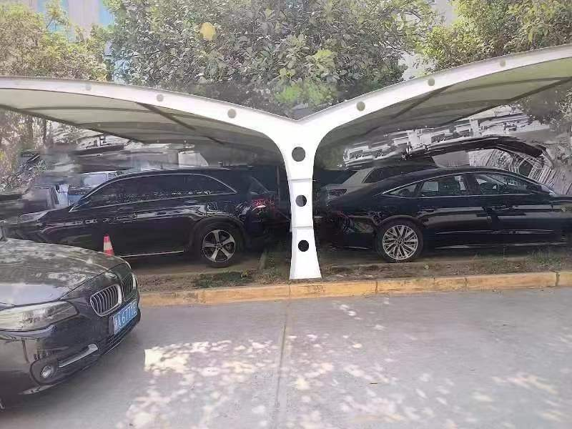

(二）、单开遮阳棚

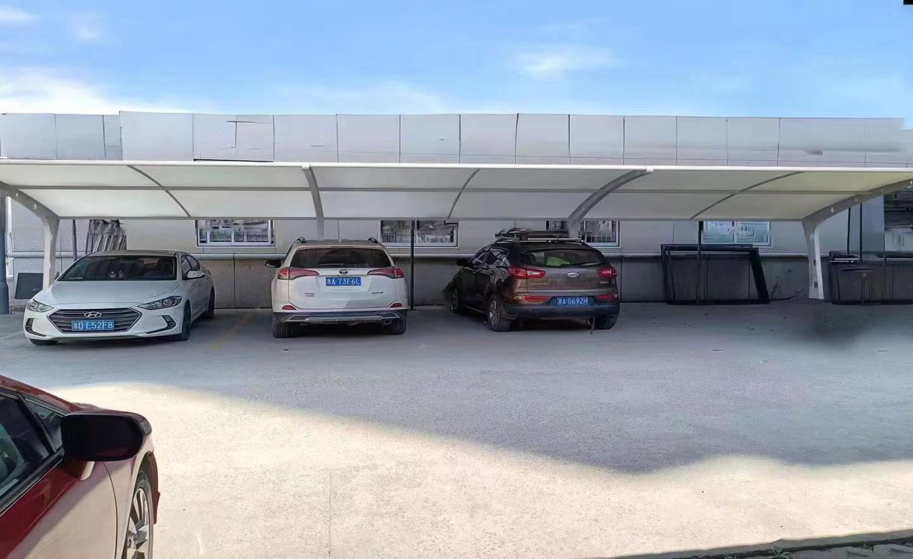

**六、设计图（仅供参考，如需更改，需优于）**

(一）、双开遮阳棚

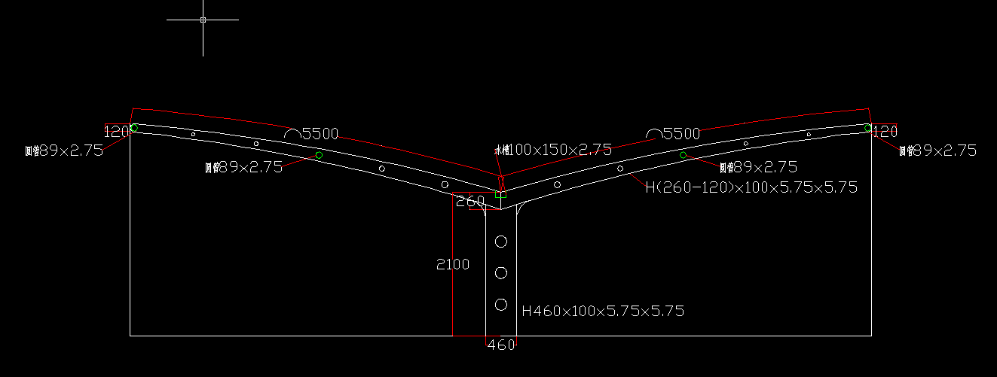

(二）、单开遮阳棚

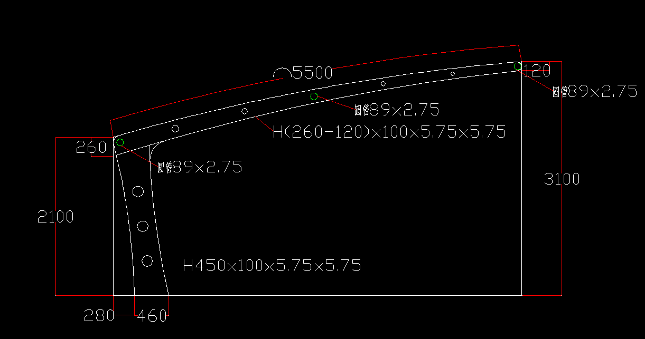

# 微信图片_20240803090433

1. 基础节点

（四）设计荷载和材料要求

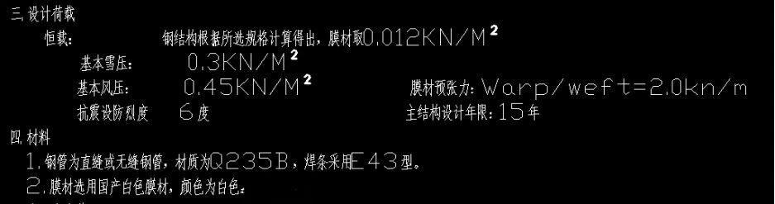

**七、商务需求**

1、交货（服务）时间及地点

▲(1)合同签订后20天内完成供货、安装调试，并验收合格。

(2)交货（服务）地点：采购人指定地点内。

2、质保期及售后技术服务要求

▲(1)膜结构停车棚质保期为2年，膜布质保期5年，自货物最终验收合格之日起计。

(2)售后服务：在接到维修请求后应立即作出回应，并在2小时内到达用户现场实施维修，到现场后要求1小时内处理硬件故障，4小时内解决问题，8小时内无法处理的，需提供替代备品确保采购人的使用，并且对无法修复的硬件要求在24小时内进行更换。

质保期内非人为因素出现的质量问题，须按国家有关规定和要求（如无国家规定和要求的，按承诺和厂方“三包”规定）立即进行免费维修、免费更换有缺陷的零部件、直至免费更换新货物。

(3)响应人应提供技术支持方案，内容由响应人根据实际选择以下要点：人员状况、联系方式、相关案例等。

(4)明示服务承诺可能涉及的前提设定和费用，否则将被认为是无条件和免费的。

3、项目实施计划

项目实施的组织工作方案：工作时间进度表、工作程序或步骤、管理和协调方法、送货方案等。

▲4、付款方式

供货完成，安装调试最终验收合格一个月后，采购人向中标人支付至合同款的100%，合同签订、安装验收完成后，履约保证金无息退还。具体条款在合同中明确。

**注：1）交易文件中打**▲**内容为实质性要求，不允许有负偏离，否则将以涉及无效响应条款作无效响应。**

**2）成交供应商所提供的货物、服务须与响应承诺一致，不得以次充好、偷工减料，若在项目验收中发现有上述情况，将向有关部门举报，根据相关规定进行处理。**

**第四部分** **交易办法**

**交易办法前附表**

1. 商务资信（7分）

|  |  |  |  |  |
| --- | --- | --- | --- | --- |
| 序号 | 评分内容和标准 | | 权重 | 主观/客观分 |
| 商务资信分（7分） | 1 | 投标人具有有效的质量管理体系认证证书、环境管理体系认证证书、职业健康安全管理体系认证证书、售后服务体系认证证书的每个得1分，共4分。  注：投标文件中提供相关的证书原件扫描件并加盖公章。 | 4分 | 客观分 |
| 2 | 投标人在2021年4月1日起至今（以合同签订之日为准）以来成功承接过类似停车棚采购业绩，每提供一个得1分，共3分。 | 3分 | 客观分 |

1. 技术部分（63分）

|  |  |  |  |  |
| --- | --- | --- | --- | --- |
|  | 序号 | 评分内容和标准 | 权重 | 主观/客观分 |
| 技术分（63分） | 3 | 根据投标货物的性能及技术指标等综合评定；性能指标完全满足采购需求合理的得5分；性能指标能基本满足的得3分；性能指标满足一般的得1分。 | 5分 | 主观分 |
| 4 | 针对本项目细化方案的评审，配置情况是否能够真实呈现材料、材质及各功能部件效果，由评委进行综合横向评定：能完整表现实际效果，真实呈现材料、材质效果的得4分；基本能够表现实际效果，较好的呈现材料、材质效果的得3分；实际表现效果或材料（材质）呈现效果等整体表现一般的2分，实际表现效果或材料（材质）呈现效果等整体表现较差的，得1分；未提供或提供不全不得分。 | 4分 | 主观分 |
| 膜材料承诺函：根据投标单位对膜材料承诺书中所承诺的各项参数：如品牌、使用年限、维护保养年限等横向比较打分，最高得4分。（格式自拟） | 4分 | 客观分 |
| 5 | 总体技术方案的合理性、科学性、全面性等综合评定：方案完整且科学合理可行性强的得6分；实施方案较完整基本可行的得4分；实施方案有一定不完整科学性可行性一般的得2分；未提供或提供不全不得分。 | 6分 | 主观分 |
| 6 | 材料设备进场计划及施工计划情况：具有详细的材料设备进场计划且计划周密，材料数量、质量控制，时间安排合理，针对性强得4分，材料设备进场计划，材料数量、质量控制，时间安排，满足施工需要的得3分，材料设备进场计划，材料数量、质量控制，时间安排，基本满足施工需要的得2分，材料设备进场计划，材料数量、质量控制，时间安排部分满足工程实施需求得1分，未提供材料设备进场计划及施工计划或完整偏差的不得分。 | 4分 | 主观分 |
| 7 | 投标人的降噪措施合理、具有可操作性得4分，措施合理得3分，措施基本合理得2分，措施有提及的得1分，措施内容完全偏差或不提供的不得分。 | 4分 | 主观分 |
| 8 | 针对本项目质量保证措施（根据货物生产加工工艺流程的专业性、材料及各部件产品质量控制措施、同类产品防水、防尘、抗台风、抗积雪、抗震等性能检测报告）等情况横向评分，加工工艺专业性强、措施完善全面的得8分，专业性较强，措施较完善的得6分，一般的得4分，较差的得2分，未提供或提供不全不得分。 | 8分 | 主观分 |
| 9 | 保证进度和项目完成的方案和措施等综合评定措施方案完整且科学合理可行性强的得3分，措施方案完整科学性可行性较强得的2分，一般的得1分，不提供或未涉及该项内容不得分。 | 3分 | 主观分 |
| 10 | 项目人员配置方案：投标人针对本项目制定生产、安装的项目人员配置方案，本项目的管理人员中项目负责人、项目技术负责人持有中级及以上技术职称的得2分，最高得4分。  专业技术人员（如电焊工、油漆工、电工、安装钳工等），根据投标人提供的相关证书等证明材料，专业技术人员配备数量，齐全等情况，每个专业得1分，最高得4分。  （注：需提供投标人为人员缴纳的近三个月的社保证明（社保缴纳证明以社保机构出具的社保证明为准）等相关材料并加盖投标人公章。未按要求提供社保证明的，不视为投标人所配置人员。） | 8分 | 客观分 |
| 11 | 油漆工艺的专业性方案（颜色与实样点工程保持一致性）、防锈处理工艺（根据方案的详细程度、专业性、针对性等情况综合评定）  专业性方案完整且科学合理可行性强的得3分，专业性方案完整科学性可行性较强得的2分，专业性方案有一定不完整科学性可行性较差的得1分，不提供或未涉及该项内容不得分。 | 3分 | 主观分 |
| 12 | 质保期：在满足招标文件的基础下；   1. 膜结构停车棚质保期，增加1年得1分，最高得2分。 2. 膜布质保期，每增加2年得1分，最高得4分。   提供相关承诺，格式自拟。 | 6分 | 客观分 |
| 13 | 售后服务承诺（根据售后服务方案、措施、响应及本地化服务能力，常驻杭州市内售后服务机构情况及技术力量、备品备件等）：投标人或投标人授权售后服务站的远近情况，投标文件中需提供售后服务网点营业执照或售后服务代理协议。等情况综合评定）  售后服务承诺措施内容全面合理且满足售后服务要求的得8分，售后服务承诺措施内容能满足售后服务要求但内容上满足较好得6分，售后服务承诺措施内容能满足售后服务要求但内容上基本满足的得4分，售后服务承诺措施内容不全面存在缺项的得2分，不提供或未涉及该项内容不得分。 | 8分 | 主观分 |

**备注：**

1、投标文件中如附有外文资料，必须逐一对应翻译成中文并加盖投标人公章后附在相关外文资料后面，否则外文资料不予认可。翻译的中文资料与外文资料不符的，均不予认可。翻译严重错误的，将视同提供虚假资料。

2、投标人编制投标文件（商务技术文件部分）时，建议按此目录（序号和内容）提供评标标准相应的商务技术资料。

3.价格分（30分）

|  |  |
| --- | --- |
| 价格权值 | 计算方法 |
| 价格权值=0.30 | 最低有效投标价格为评标基准价  投标报价得分=(评标基准价／投标报价)×价格权值×100  （计算得分保留小数点后2位） |

**一、交易方法**

**1.本项目采用综合评估法。**综合评估法，是指响应文件满足交易文件全部实质性要求，且按照评审因素的量化指标评审得分最高的供应商为成交候选人的评审方法。

**二、交易标准**

**2.** **评审标准：**见交易办法前附表。

**三、交易程序**

**3.1符合性审查。**评标委员会应当对符合资格的供应商的响应文件进行符合性审查，以确定其是否满足交易文件的实质性要求。不满足交易文件的实质性要求的，交易无效。

**3.2 比较与评价。**评标委员会应当按照交易文件中规定的评标方法和标准，对符合性审查合格的响应文件进行商务和技术评估，综合比较与评价。

**3.3汇总商务技术得分。**评标委员会各成员应当独立对每个供应商的商务和技术文件进行评价，并汇总商务技术得分情况。

**3.4报价评审。**

3.4.1响应文件报价出现前后不一致的，按照下列规定修正：

3.4.1.1响应文件中交易一览表(报价表)内容与响应文件中相应内容不一致的，以交易一览表(报价表)为准；

3.4.1.2大写金额和小写金额不一致的，以大写金额为准;

3.4.1.3单价金额小数点或者百分比有明显错位的，以交易一览表的总价为准，并修改单价;

3.4.1.4总价金额与按单价汇总金额不一致的，以单价金额计算结果为准。

3.4.1.5同时出现两种以上不一致的，按照3.4.1规定的顺序修正。修正后的报价按照财政部第87号令 《政府采购货物和服务招标投标管理办法》第五十一条第二款的规定经供应商确认后产生约束力。

3.4.2响应文件出现不是唯一的、有选择性交易报价的，交易无效。

3.4.3交易报价超过交易文件中规定的预算金额或者最高限价的，交易无效。

3.4.4评审委员会认为供应商的报价明显低于其他通过符合性审查供应商的报价，有可能影响产品质量或者不能诚信履约的，应当要求其在合理的时间内提供书面说明，必要时提交相关证明材料；供应商不能证明其报价合理性的，评标委员会应当将其作为无效投响应处理。

**3.5排序与推荐。**采用综合评估法的，评标结果按评审后得分由高到低顺序排列。得分相同的，按交易报价由低到高顺序排列。得分且交易报价相同的并列。响应文件满足交易文件全部实质性要求，且按照评审因素的量化指标评审得分最高的供应商为排名第一的成交候选人。

多家供应商提供相同品牌产品（单一产品采购项目中的该产品或者非单一产品采购项目的核心产品）且通过资格审查、符合性审查的不同供应商参加同一合同项下投标的，按一家供应商计算，评审后得分最高的同品牌供应商获得成交人推荐资格；评审得分相同的，采取随机抽取方式确定，其他同品牌供应商不作为成交候选人。

**3.6编写评标报告。**评标委员会根据全体评标成员签字的原始评标记录和评标结果编写评标报告。评标委员会成员对需要共同认定的事项存在争议的，应当按照少数服从多数的原则作出结论。持不同意见的评标委员会成员应当在评标报告上签署不同意见及理由，否则视为同意评标报告。

**四、评标中的其他事项**

**4.1供应商澄清、说明或者补正。**对于响应文件中含义不明确、同类问题表述不一致或者有明显文字和计算错误的内容需要供应商作出必要的澄清、说明或者补正的，评标委员会和供应商通过电子交易平台交换数据电文，供应商提交使用电子签名的相关数据电文或通过平台上传加盖公章的扫描件。给予供应商提交澄清、说明或补正的时间不得少于半小时，供应商已经明确表示澄清说明或补正完毕的除外。供应商的澄清、说明或者补正不得超出响应文件的范围或者改变响应文件的实质性内容。

**4.2交易无效。**有下列情形之一的，交易无效：

4.2.1供应商不具备交易文件中规定的资格要求的（供应商未提供有效的资格文件的，视为供应商不具备交易文件中规定的资格要求）；

4.2.2响应文件未按照交易文件要求签署、盖章的；

4.2.3交易发起人拟采购的产品属于政府强制采购的节能产品品目清单范围的，供应商未按交易文件要求提供国家确定的认证机构出具的、处于有效期之内的节能产品认证证书的；

4.2.4响应文件含有交易发起人不能接受的附加条件的；

4.2.5响应文件中承诺的交易有效期少于交易文件中载明的交易有效期的；

4.2.6响应文件出现不是唯一的、有选择性交易报价的;

4.2.7交易报价超过交易文件中规定的预算金额或者最高限价的;

4.2.8报价明显低于其他通过符合性审查供应商的报价，有可能影响产品质量或者不能诚信履约的，未能按要求提供书面说明或者提交相关证明材料，不能证明其报价合理性的;

4.2.9供应商对根据修正原则修正后的报价不确认的；

4.2.10供应商提供虚假材料投标的；

4.2.11供应商有恶意串通、妨碍其他供应商的竞争行为、损害交易发起人或者其他供应商的合法权益情形的；

4.2.12供应商仅提交备份响应文件，未在电子交易平台传输递交响应文件的，交易无效；

## 4.2.13 响应文件不满足交易文件的其它实质性要求的；

4.2.14法律、法规、规章（适用本市的）及省级以上规范性文件（适用本市的）规定的其他无效情形。

**5.废标。**根据《中华人民共和国政府采购法》第三十六条之规定，在采购中，出现下列情形之一的，应予废标：

5.1符合专业条件的供应商或者对交易文件作实质响应的供应商不足3家的；

5.2出现影响采购公正的违法、违规行为的；

5.3供应商的报价均超过了采购预算，交易发起人不能支付的；

5.4因重大变故，采购任务取消的。

废标后，采购机构应当将废标理由通知所有供应商。

**6.修改交易文件，重新组织采购活动。**评标委员会发现交易文件存在歧义、重大缺陷导致评标工作无法进行，或者交易文件内容违反国家有关强制性规定的，将停止评标工作，并与交易发起人、采购机构沟通并作书面记录。交易发起人、采购机构确认后，将修改交易文件，重新组织采购活动。

**7.重新开展采购。**有政府采购法第七十一条、第七十二条规定的违法行为之一，影响或者可能影响成交、成交结果的，依照下列规定处理：

7.1未确定成交或者成交人的，终止本次政府采购活动，重新开展政府采购活动。

7.2已确定成交或者成交人但尚未签订政府采购合同的，成交或者成交结果无效，从合格的成交或者成交候选人中另行确定成交或者成交人；没有合格的成交或者成交候选人的，重新开展政府采购活动。

7.3采购合同已签订但尚未履行的，撤销合同，从合格的成交或者成交候选人中另行确定成交或者成交人；没有合格的成交或者成交候选人的，重新开展政府采购活动。

7.4采购合同已经履行，给交易发起人、供应商造成损失的，由责任人承担赔偿责任。

7.5采购当事人有其他违反政府采购法或者政府采购法实施条例等法律法规规定的行为，经改正后仍然影响或者可能影响成交、成交结果或者依法被认定为成交、成交无效的，依照7.1-7.4规定处理。

**第五部分 拟签订的合同文本**

（货物类样本）

签订地点： 签订时间：20\* 年 月 日

项目名称：

甲方（需方）：

乙方（供方）：

供、需双方根据杭州市萧山区 项目（项目编号 - - ）交易结果和公开竞争文件的要求，并经双方协调一致，订立本采购合同。

一、合同文件：

1、合同条款。

2、成交通知书。

3、公开竞争文件。

4、更正公告。

5、成交单位成交文件。

6、其他。

二、合同金额: 本合同金额为(大写)\_\_\_\_\_\_\_\_\_\_\_\_\_\_\_元（￥　　　　元）人民币附：

《采购项目清单内容》

|  |  |  |  |  |  |
| --- | --- | --- | --- | --- | --- |
| 序号 | 采购项目 | 成交内容 | 成交单价（元） | 数量 | 成交总价（元） |
| 1 |  |  |  |  |  |
| 2 |  |  |  |  |  |

三、技术资料

1.乙方应按公开竞争文件规定的时间向甲方提供有关技术资料。

2. 没有甲方事先书面同意，乙方不得将由甲方提供的有关合同或任何合同条文、规格、计划、图纸、样品或资料提供给与履行本合同无关的任何其他人。即使向履行本合同有关的人员提供，也应注意保密并限于履行合同的必需范围。

四、知识产权

乙方应保证提供服务过程中不会侵犯任何第三方的知识产权。

五、履约保证金

乙方交纳人民币 元作为本合同的履约保证金。

六、转包或分包

1.本合同范围的服务，应由乙方直接供应，不得转让他人供应；

2. 除非得到甲方的书面同意，乙方不得将本合同范围的服务全部或部分分包给他人供应；

3.如有转让和未经甲方同意的分包行为，甲方有权解除合同，没收履约保证金并追究乙方的违约责任。

七、合同履行时间、履行方式及履行地点

1. 履行时间：

2. 履行方式：

3. 履行地点：

八、款项支付

1.付款方式：

2. 合同履行完毕，需方根据合同进行验收，验收合格后供应商按街道结算要求办理结算手续。

九、税费

本合同执行中相关的一切税费均由乙方负担。

十、质量保证及后续服务

1. 乙方应按公开竞争文件规定向甲方提供服务。

2. 乙方提供的服务成果在服务质量保证期内发生故障，乙方应负责免费提供后续服务。对达不到要求者，根据实际情况，经双方协商，可按以下办法处理：

⑴重做：由乙方承担所发生的全部费用。

⑵贬值处理：由甲乙双方合议定价。

⑶解除合同。

3. 如在使用过程中发生问题，乙方在接到甲方通知后在 小时内到达甲方现场。

4.在服务质量保证期内，乙方应对出现的质量及安全问题负责处理解决并承担一切费用。

十一、违约责任

1.甲方无正当理由拒绝接收服务的，甲方向乙方偿付合同款项百分之 五 作为违约金。

2.甲方无故逾期验收和办理款项支付手续的，甲方应按逾期付款总额每日万分之 五向乙方支付违约金。

3.乙方未能如期提供服务的，每日向甲方支付合同款项的千分之 六 作为违约金。乙方超过约定日期10个工作日仍不能提供服务的，甲方可解除本合同，不予退还履约保证金，如造成甲方损失超过履约保证金的，超出部分由乙方继续承担赔偿责任。

4.供方在服务项目验收合格之日起保修期内违反本合同有关承诺保证的，需方采购人将有权不予退还质量保证金，损失赔偿不足部分，由乙方承担赔偿。

5.如发现乙方违反招投标文件和合同的有关规定，甲方有权根据约定和《杭州市政府采购供应商合同履行和售后服务考核暂行办法》，对乙方进行处罚，并有权提前终止合同。

十二、争议的解决

因本合同引起的或与本合同有关的任何争议，合同双方应首先通过协商解决，达成书面协议，如协商不成，可选择下列第 种方式解决。

（1）提请杭州仲裁委员会按照该会仲裁规则进行仲裁，仲裁裁决是终局的，对合同双方均有约束力。

（2）向有管辖权的人民法院提起诉讼。

十三、合同生效

1.成交方持成交通知书作为与需方签订合同的凭证。

2.本合同经需、供双方法定代表人或其委托人签字并加盖公章后生效。

3.本合同一式四份，需、供双方各执二份。

需方（盖章）： 供方（盖章）：

地址： 地址：

法定代表人： 法定代表人：

委托代理人： 委托代理人：

电话： 电话：

邮政编码： 邮政编码：

开户银行： 开户银行：

帐号： 帐号：

**第六部分 应提交的有关格式范例**

**资格文件部分**

**目录**

（1）符合参加采购活动应当具备的一般条件的承诺函……………（页码）

（2）本项目的特定资格要求………………………………………………（页码）

**一、 符合参加采购活动应当具备的一般条件的承诺函**

（交易发起人）、（采购代理机构）：

我方参与（项目名称）【交易编号：】采购活动，郑重承诺：

（一）具备以下条件：

1、具有独立承担民事责任的能力；

2、具有良好的商业信誉和健全的财务会计制度；

3、具有履行合同所必需的设备和专业技术能力；

4、有依法缴纳税收和社会保障资金的良好记录；

5、参加采购活动前三年内，在经营活动中没有重大违法记录；

6、具有法律、行政法规规定的其他条件。

供应商名称(电子签名)：

日期： 年 月 日

**二、本项目的特定资格要求**

（根据交易公告本项目的特定资格要求提供相应的材料；未要求的，无需提供）

**商务技术文件部分**

**目录**

（1）交易函…………………………………………………………………………………（页码）（2）授权委托书或法定代表人（单位负责人、自然人本人）身份证明………（页码）

（3）符合性审查资料………………………………………………………………………（页码）

（4）评标标准相应的商务技术资料……………………………………………………（页码）

（5）响应标的清单……………………………………………………………………（页码）

（6）商务技术偏离表………………………………………………………………………（页码）

（7）采购供应商廉洁自律承诺书…………………………………………………（页码）

**一、交易函**

（交易发起人）、（采购代理机构）：

我方参加你方组织的（项目名称）【交易编号：】招标的有关活动，并对此项目进行投标。为此：

1、我方承诺交易有效期从提交响应文件的截止之日起 天（不少于90天），本响应文件在交易有效期满之前均具有约束力。

2、我方的响应文件包括以下内容：

2.1资格文件：

2.1.1承诺函；

2.1.2本项目的特定资格要求（如果有）。

2.2 商务技术文件：

2.2.1交易函；

2.2.2授权委托书或法定代表人（单位负责人）身份证明；

2.2.3符合性审查资料；

2.2.4评标标准相应的商务技术资料；

2.2.5响应标的清单；

2.2.6商务技术偏离表；

2.2.7采购供应商廉洁自律承诺书

2.3报价文件

2.3.1交易一览表（报价表）；

3、我方承诺除商务技术偏离表列出的偏离外，我方响应交易文件的全部要求。

4、如我方成交，我方承诺：

4.1在收到成交通知书后，在成交通知书规定的期限内与你方签订合同；

4.2在签订合同时不向你方提出附加条件；

4.3按照交易文件要求提交履约保证金；

4.4在合同约定的期限内完成合同规定的全部义务。

5、其他补充说明: 。

供应商名称（电子签名）：

日期： 年 月 日

注：按本格式和要求提供。

**二、授权委托书或法定代表人（单位负责人、自然人本人）身份证明**

**授权委托书**

（交易发起人）、（采购代理机构）：

现委托 （姓名）为我方代理人（身份证号码： ，手机： ），以我方名义处理（项目名称）【交易编号：（采购编号）】采购投标的一切事项，其法律后果由我方承担。

委托期限：自 年 月 日起至 年 月 日止。

特此告知。

供应商名称(电子签名)：

签发日期： 年 月 日

**法定代表人、单位负责人或自然人本人的身份证明（适用于法定代表人、单位负责人或者自然人本人代表供应商参加投标）**

身份证件扫描件：

|  |
| --- |
| 正面： 反面： |

供应商名称(电子签名)：

日期： 年 月 日

**三、符合性审查资料**

|  |  |  |  |
| --- | --- | --- | --- |
| **序号** | **实质性要求** | **需要提供的符合性审查资料** | **响应文件中的**  **页码位置** |
| 1 | 响应文件按照交易文件要求签署、盖章。 | 需要使用电子签名或者签字盖章的响应文件的组成部分 | 见响应文件  第 页 |
| 2 | 响应文件中承诺的交易有效期不少于交易文件中载明的交易有效期。 | 交易函 | 见响应文件第 页 |
| 3 | 响应文件满足交易文件的其它实质性要求。 | 交易文件其它实质性要求相应的材料（“▲” 系指实质性要求条款，交易文件无其它实质性要求的，无需提供） | 见响应文件第 页 |

注：按本格式和要求提供。

**四、评标标准相应的商务技术资料**

**（按交易文件第四部分交易办法前附表中“响应文件中评标标准相应的商务技术资料目录”提供资料。）**

**五、响应标的清单**

|  |  |  |  |  |  |  |
| --- | --- | --- | --- | --- | --- | --- |
| **序号** | **名称** | **图例** | **型号（如果有）** | **规格配置详细说明** | **数量** | **备注** |
| 1 |  |  |  |  |  |  |
| 2 |  |  |  |  |  |  |
| …… |  |  |  |  |  |  |

注：按本格式和要求提供。

**六、商务技术偏离表**

|  |  |  |  |
| --- | --- | --- | --- |
| **序号** | **交易文件章节及具体内容** | **响应文件章节及具体内容** | **偏离说明** |
| 1 |  |  |  |
| 2 |  |  |  |
| …… |  |  |  |

供应商保证：除商务技术偏离表列出的偏离外，供应商响应交易文件的全部要求

注：按本格式和要求提供。

**七、采购供应商廉洁自律承诺书**

（交易发起人）、（采购代理机构）：

我单位响应你单位项目招标要求参加投标。在这次投标过程中和成交后，我们将严格遵守国家法律法规要求，并郑重承诺：

一、不向项目有关人员及部门赠送礼金礼物、有价证券、回扣以及中介费、介绍费、咨询费等好处费；

二、不为项目有关人员及部门报销应由你方单位或个人支付的费用；

三、不向项目有关人员及部门提供有可能影响公正的宴请和健身娱乐等活动；

四、不为项目有关人员及部门出国（境）、旅游等提供方便；

五、不为项目有关人员个人装修住房、婚丧嫁娶、配偶子女工作安排等提供

好处；

六、严格遵守相关法律法规，诚实守信，合法经营，坚决抵制各种违法违纪行为。

如违反上述承诺，你单位有权立即取消我单位投标、成交或在建项目的建设资格，有权拒绝我单位在一定时期内进入你单位进行项目建设或其他经营活动，并通报市财政局。由此引起的相应损失均由我单位承担。

供应商名称（电子签名）：

日期： 年 月 日

注：按本格式和要求提供。

**报价文件部分**

**目录**

（1）交易一览表（报价表）………………………………………………………（页码）

一、交易一览表（报价表）

（交易发起人）、（代理机构）：

按你方交易文件要求，我们，本响应文件签字方，谨此向你方发出要约如下：如你方接受本次交易，我方承诺按照如下响应一览表（报价表）的价格完成（项目名称）【交易编号： 】的实施。

**响应(交易)一览表**

|  |  |  |  |  |  |  |  |
| --- | --- | --- | --- | --- | --- | --- | --- |
| **序号** | **名称** | **品牌（如果有）** | **规格型号（或具体服务）** | **数量** | **单价** | **总价** | **质保或服务年限** |
| 1 |  |  |  |  |  |  |  |
| 2 |  |  |  |  |  |  |  |
| … |  |  |  |  |  |  |  |
| **响应报价（小写）** | | | |  | | | |
| **响应报价（大写）** | | | |  | | | |

**注：**

1、响应人需按本表格式填写，不得自行更改。

2、有关本项目实施所涉及的一切费用均计入报价。

供应商名称（电子签名）：

日期： 年 月 日